Git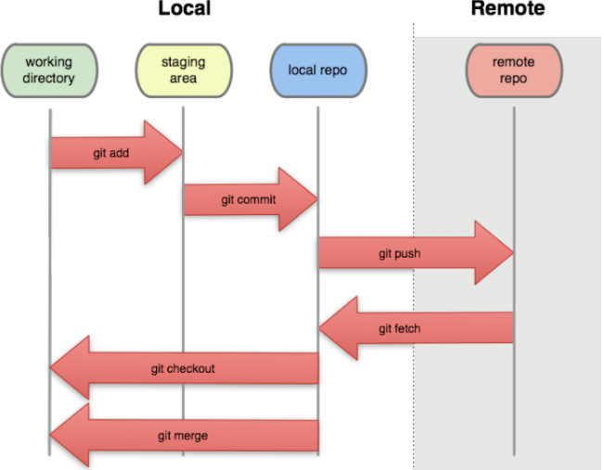

git fetch와 git pull의 차이

git fetch

원격 저장소 정보(커밋들) local repository 가져오기 : fetch

=> git mege 해줘야 함

git pull

+ 자동으로 로컬 브랜치에 병합

Java

컬렉션프레임워크

자료구조

대량의 데이터를 효율적으로 관리하는 메커니즘

배열

크기가 고정되어 있음

리스트

원소가 원소를 가리켜서 관리하는 자료구조

데이터가 추가, 삭제될 때 연결하는 정보만 바꾸면 쉽게 처리

List<E>

순서가 있는 데이터 집합

종류

ArrayList, LinkedList, Vector, Stack

ArrayList<E>

배열기반 자료구조, 배열을 이용하여 객체를 저장함

데이터 저장 순서가 유지됨

동일 데이터의 중복 허용

ArrayList<E>의 주요 메서드

add(E a) : 요소를 배열에 추가

int size(ArrayList) : 배열에 추가된 요소의 갯수 리턴

E get(int index) : 배열의 index위치에 있는 요소 값 리턴

E remove(int index) : 배열의 index 위치에 있는 요소 제거하고 값 리턴

boolean isEmpty() : 배열이 비어있는지 확인

상속

기존 클래스를 재사용하여 새로운 클래스 작성하는 것

상속하는 클래스 : 상위 클래스, parent, base class, super class

상속받는 클래스 : 하위 클래스, child class, derived class, subclass

하위 클래스는 상위 클래스의 모든 멤버 상속받음

생성자와 초기화 블럭은 상속X

자손의 멤버개수>=조상의 멤버개수 --다형성 개념 적용

(하위클래스명) extends (상위클래스명)